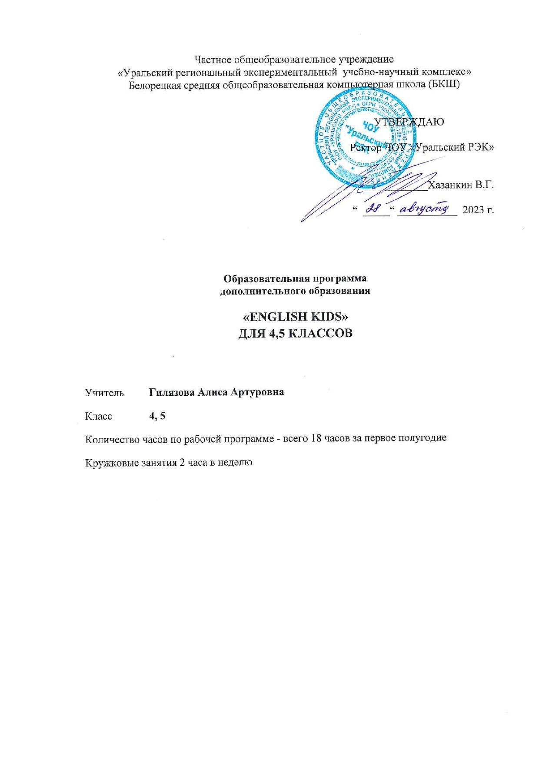

ПОЯСНИТЕЛЬНАЯ ЗАПИСКА

Образовательная программа дополнительного образования детей по английскому языку English kids для 4, 5 классов разработана на основе федерального компонента государственного стандарта начального общего образования.
Необходимость её создания продиктована современным обществом, в котором приоритетным становится английский язык как язык международного общения. Предлагаемая программа дополнительного образования направлена на решение проблем адаптации учащихся в начальной школе, на социальное и культурное развитие личности учащегося, его творческой самореализации и успешное освоение английского языка.
Дополнительные занятия во внеурочное время способствуют повышению интереса к предмету, углубляют и расширяют полученные на уроках знания, дают возможность учащимся проявить свои способности.
Программа призвана помочь ребенку стать ответственным и знающим гражданином, способным использовать свои знания и умения в общении со своими сверстниками. Она предлагает дополнительный материал, который позволяет лучше усвоить материал школьной программы, получить ряд интересных сведений об Англии, познакомиться с речевым этикетом, столь необходимым в настоящее время. Программа содержит интересные страноведческие материалы, которые знакомят с Великобританией, её традициями и обычаями, способствует расширению лингвострановедческой компетенции.
Правильно организованная система дополнительного образования представляет собой ту благоприятную сферу, в условиях которой можно максимально развить или сформировать познавательные потребности и способности каждого учащегося, что позволит в конечном итоге сделать более результативным и эффективным весь процесс дополнительного образования.
Дети приходят с разным уровнем готовности к обучению, неодинаковым социальным опытом, отличиями в психофизиологическом развитии. Начальное общее образование призвано помочь реализовать способности каждого ребёнка и создать условия для их индивидуального развития. Данная программа поможет использовать потенциальные возможности учащихся для овладения языком, в расчёте на получение более высокой результативности обучения предмету, сохранит устойчивую положительную мотивацию учащихся начальной школы к изучению английского языка.
Актуальность разработки и создания данной программы обусловлена целью современного образования, включающего в себя воспитание у детей положительного отношения к иностранному языку, а также анализом сложившейся ситуации в практике преподавания иностранного языка в общеобразовательной школе, которая позволяет выявить противоречия между: требованиями программы общеобразовательных учреждений и потребностями учащихся в дополнительном языковом материале и применении полученных знаний на практике; условиями работы в классно-урочной системе преподавания иностранного языка и потребностями учащихся реализовать свой творческий потенциал.
Новизна программы заключается в том, что она рассматривается как система использования английского языка в развитии индивидуальности школьника, в создании определенной системы применения методов и приемов, нацеленных на формирование коммуникативных навыков иноязычной речи, привитии интереса к изучению иностранного языка.
Цель программы: развитие познавательных интересов и формирование коммуникативной компетенции у учащихся начальных классов.

Задачи:
Обучающие:
- приобщать ребенка к самостоятельному решению коммуникативных задач на английском языке в рамках изученной тематики;
- формировать у учащихся речевой, языковой, социокультурной компетенции;
- обучать диалогической и монологической речи;
- обучать основам грамматики и практической отработке применения этих правил в устной разговорной речи;
- выработать у учащихся навыки правильного произношения английских звуков и правильного интонирования высказывания.
Развивающие:
- создать условия для полноценного и своевременного психологического развития ребенка;
- развить речь, мышление, память, воображение;
- расширить кругозор учащихся;
- формировать мотивацию к познанию и творчеству;
- ознакомить с культурой, традициями и обычаями страны изучаемого языка;
Воспитывающие:
- воспитывать уважение к традициям и культуре страны изучаемого языка;
- воспитывать чувство толерантности.
Отличительной особенностью данной программы является сама организация дополнительного обучения по иностранному языку в начальной школе, учитывая психофизиологические особенности учащихся начальной школы, в частности, детей этой возрастной группы интересует сам процесс получения знаний, и чем он разнообразнее по форме и ярче по содержанию, чем меньше напряжён и обязателен, тем эффективнее будет восприятие предлагаемого материала. Диалоги, считалочки, скороговорки, физкультминутки, а также своевременное поощрение успешной деятельности, помогут не только избавить детей от страха перед неизвестным трудным и обязательным, удержать и развить интерес, но и будет способствовать повышению качества знаний в дальнейшем изучении иностранного языка.

Рабочая программа курса «ENGLISH KIDS» ДЛЯ 4, 5 КЛАССОВ составлена на основе программы курса английского языка к УМК ―Family and Friends 3, «Оксфордское качество».
Рабочая программа направлена на достижение следующих целей:
- развитие интереса к английскому языку как учебному предмету
- расширение и углубление программного материала
- совершенствование общего языкового развития
- формирование умений общаться на английском языке с учётом речевых возможностей и потребностей обучающихся, элементарных коммуникативных умений в говорении, аудировании, чтении и письме
- развитие личности, речевых способностей, внимания, мышления, памяти и воображения
- обеспечение коммуникативно - психологической адаптации младших школьников к новому языковому миру для преодоления в дальнейшем психологического барьера и использовании английского языка как средства общения

Программа составлена с учетом требований федеральных государственных стандартов второго поколения и соответствует возрастным особенностям младшего школьника. Одна из основных задач образования по стандартам второго поколения – развитие способностей ребёнка и формирование универсальных учебных действий, таких как: целеполагание, планирование, прогнозирование, контроль, коррекция, оценка, саморегуляция. С этой целью в программе предусмотрено значительное увеличение активных форм работы, направленных на вовлечение учащихся в динамичную деятельность, на обеспечение понимания ими языкового материала и развития интеллекта, приобретение практических навыков самостоятельной деятельности.
ОБЩАЯ ХАРАКТЕРИСТИКА ПРОГРАММЫ
Происходящие сегодня изменения в общественных отношениях, средствах коммуникации (использование новых информационных технологий) требуют повышения коммуникативной компетенции обучающихся, совершенствования их филологической подготовки.
Организация деятельности обучающихся на занятиях основывается на следующих принципах:
- наглядность
- доступность
- связь теории и практики
- индивидуальный подход
Образовательная программа дополнительного образования «ENGLISH KIDS» ДЛЯ 4, 5 КЛАССОВ рассчитана на 18 учебных часов. В ней предусмотрено использование разнообразных форм организации учебного процесса, внедрения современных методов обучения и педагогических технологий.

Предметные результаты освоения курса
Предметные результаты:
1. В сфере коммуникативной компетенции:
- языковые представления и навыки (фонетические, орфографические, лексические и грамматические);
- говорение (элементарный диалог этикетного характера, диалог в доступных ребёнку типичных ситуациях, диалог с вопросами и побуждением к действию, монологические высказывания с описаниями себя, семьи и других людей, предметов, картинок и персонажей); аудирование (понимание на слух речи учителя и других обучающихся, восприятие основного содержания несложных аудиотекстов и видеофрагментов на знакомом языковом материале);
- чтение (воспринимать с пониманием тексты ограниченного объёма, соответствующие изученному тематическому материалу и интересам обучющихся с соблюдением правил чтения);
- письмо (техника написания букв и соблюдение орфографических правил, опора на образец, письменное заполнение пропусков и форм, подписи под предметами и явлениями, поздравительные открытки);
- социокультурная осведомлённость (англоговорящие страны, литературные персонажи, сказки народов мира, детский фольклор, песни, нормы поведения, правила вежливости и речевой этикет).
2. В познавательной сфере:
- формирование элементарных системных языковых представлений об изучаемом языке (звуко - буквенный состав, слова и словосочетания, утвердительные, вопросительные и отрицательные предложения, порядок слов, служебные слова и грамматические словоформы);
- умение выполнять задания по усвоенному образцу, включая составление собственных диалогических и монологических высказывание по изученной тематике;
- перенос умений работы с русскоязычным текстом на задания с текстом на английском языке, предполагающие прогнозирование содержания текста по заголовку и изображениям, выражение своего отношения к прочитанному, дополнение содержания текста собственными идеями в элементарных предложениях;
- умение использовать учебно-справочный материал в виде словарей, таблиц и схем для выполнения заданий разного типа;
- осуществлять самооценку выполненных учебных заданий и подводить итоги усвоенным знаниям на основе заданий для самоконтроля.
3. В ценностно-ориентационной сфере:
- восприятие языка как общечеловеческой ценности, обеспечивающей познание, передачу информации, выражение эмоций, отношений и взаимодействия с другими людьми;
- ознакомление с доступными возрасту культурными ценностями других народов и своей страны, известными героями, важными событиями, популярными произведениями, а также нормами жизни;
- перспектива использования изучаемого языка для контактов с представителями иной культуры, возможность рассказать друзьям о новых знаниях, полученных с помощью иностранного языка, вероятность применения начальных знаний иностранного языка в зарубежных турах с родными.
4. В эстетической сфере:
- знакомство с образцами родной и зарубежной детской литературы, образцов поэзии, фольклора и народного литературного творчества;
- формирование эстетического вкуса в восприятии фрагментов родной и зарубежной детской литературы, стихов, песен и иллюстраций;
- развитие эстетической оценки образцов родной и зарубежной детской литературы, стихов и песен, фольклора и изображений на основе образцов для сравнения.
5. В трудовой сфере:
- умение сохранять цели познавательной деятельности и следовать её задачам при усвоении программного учебного материала и в самостоятельном учении; готовность пользоваться доступными возрасту современными учебными технологиями, включая ИКТ для повышения эффективности своего учебного труда;
- начальный опыт использования вспомогательной и справочной литературы для самостоятельного поиска недостающей информации, ответа на вопросы и выполнения учебных заданий.

СОДЕРЖАНИЕ РАБОЧЕЙ ПРОГРАММЫ

№ | Раздел | Кол-во часов | Описание изучаемого материала
1. | Глагол | 4 | Спряжение глаголов «to be», «to have», модальные глаголы
2. | Видовременная система английского глагола | 4 | Порядок слов в предложении. Утвердительные, отрицательные и вопросительные предложения. Предложения с оборотом there is/there are.
3. | Артикли. | 4 | Случаи употребления определённых и неопределённых артиклей.
4. | Существительные | 2 | Образование множественного числа, притяжательный падеж.
5. | Числительные | 1 | Количественные и порядковые числительные. Исключения.
6. | Местоимения | 1 | Личные, притяжательные, указательные. Местоимения some, any.
7. | Прилагательные | 2 | Употребление с существительными, степени сравнения прилагательных

КАЛЕНДАРНО-ТЕМАТИЧЕСКОЕ ПЛАНИРОВАНИЕ
№ | Тема | Коли-чество часов | Содержание
1. | Повторение. Я и моя семья | 1 | Знакомство с учебником. Приветствие. Чтение: распознавание людей и предметов по описанию; Говорение: Задавать вопросы о дне рождения и отвечать на них;
2. | Они из Австралии | 1 | Развитие навыков устной речи  Устно и письменно (РТ) называть анкетные данные о себе (возраст, день рождения, страна и любимое время года).  Практика аудирования и письма
3. | Мир моих увлечений | 1 | Повторение единственного и множественного число имен существительных.  Подвижная игра-считалка
4. | Мои любимые занятия. Числительные | 1 | Развитие диалогических навыков.  Запоминаем и рассказываем наизусть чистоговорки.
5. | Выходные дни. Хобби | 1 | Употребление в речи активной лексики  Устно и письменно (РТ) рассказать о своем хобби; выразить предпочтения; выбрать друга по переписке, исходя из его предпочтений.  Чтение: Чтение и понимание веб-  страницы, поиск главной идеи текста;
6. | Мы веселимся на пляже. Водные виды спорта | 1 | Активизация лексического и грамматического материала.Говорение: Задавать вопросы о различных видах деятельности на пляже и отвечать на них; Восприятие на слух: Прослушать отрывок и пронумеровать картинки. Письмо:  Правила написания формы герундия  (-ing), написать открытку о своей поездке.
7. | В зоопарке | 1 | Узнавать в письменном тексте, воспроизводить и употреблять в речи активную лексику, обслуживать ситуации общения в пределах изучаемой тематики.
8. | День Джима. Время на часах | 1 | Устно и письменно (РТ) детально рассказывать о своем распорядке дня; демонстрировать знание наречий времени запоминание и воспроизведение материала, понимание информации; перенос знаний в новый контекст; применение информации, методов в новой ситуации
9. | Кем ты хочешь стать? Професcии | 1 | Использовать основные словообразовательные средства аффиксации по модели V+er.  Курс юного волшебника: превращаем слова-действия в слова-профессии.
10. | Совершенствование навыков устной речи. | 1 | Развитие навыков устной речи.  Задавать вопросы о различных занятиях в течение дня и отвечать на них;
11. | Глагол to be. Развитие навыков устной речи | 1 | Выразительное чтение вслух коротких текстов.  Инсценировка отрывка из сказки
12. | Спорт. Повторение модальных глаголов. | 1 | Повторение лексики по теме «Спорт»  Употребление модальных глаголов в вопросительных и отрицательных предложениях. Игра с мячом «Я умею петь (танцевать, рисовать, плавать и др.), а ты?»
13. | Еда. Покупки в магазине. Мое любимое блюдо | 1 | Активизация лексического и грамматического материала. Говорение: ролевая игра – На рынке; Практика аудирования и письма.
14. | Самое быстрое животное на земле. Описание места | 1 | Понимать основное содержание небольших рассказов и диалогов при прослушивании аудиозаписей. Говорение: Использование информации в таблице;
15. | Мир вокруг меня | 1 | Повторение изученной лексики  Составляем генеалогическое древо своей семьи, задаем вопросы про имена и профессии родственников.
16. | Притяжательный падеж (единственное и множественное число) | 1 | Тренировка грамматики Possesive Case.
17. | Сравнение времен The Present Indefinite Tense и The Present Progressive Tense | 1 | Обобщение материала.  Две команды поочередно выполняют некоторые действия. Одна составляет с ними предложения в The Present Indefinite Tense, другая - в The Present Progressive Tense. Потом наоборот.
18. | Отчетный урок. | 1 | Подведение итогов занятий. Отчетный урок для родителей

Методическое обеспечение программы.
Содержание программы реализуется на основе следующих технологий:
- коммуникативный метод;
- технология игрового обучения;
- технология проектного обучения;
- личностно-ориентированный подход.
В процессе обучения используются различные формы занятий: защита проектов, праздники, путешествия, конкурсы, игры, викторины, инсценированные представления, концерты.
Данная программа представляет широкие возможности для использования разнообразных организационных форм работы учащихся:
- индивидуальная;
- парная;
- групповая работа;
- самостоятельная работа.
Стимулирование творческой деятельности осуществляется посредством методов и приемов, создающих обстановку, располагающую к творчеству: подбор увлекательных творческих заданий, обеспечение на занятиях доброжелательного психологического климата, уважительное отношение к ребёнку, индивидуальный подход.
Применение эффективных методов и приемов: опорные схемы, перекрестное чтение, аудирование, аудирование с видеоподдержкой, использование ресурсов Интернета для поиска информации помогают повысить интерес учащихся к изучению предмета, активизировать умственную деятельность. Также в работе предоставлены задания, систематизирующие знания, творческие, помогающие расширению кругозора учащихся, развитию самостоятельности мышления, устной и письменной речи.
Словесные методы обучения: беседа, рассказ, объяснение.
Наглядные методы обучения: иллюстрирование, наблюдение.
Практические методы обучения: упражнения, тестирование, творческое выполнение заданий.
Принципы работы:
Обязательно использовать различныесредства поощрения, как вербальные, так и материальные.
Дидактический материал: Для успешной реализации программы «В мире интересного» используется методический и раздаточный материал, необходимый для успешного освоения программы: тесты, дополнительный текстовой и иллюстративный материалы, карточки с дополнительными познавательными текстами; наглядные пособия по темам, карты-схемы, таблицы; разработки игр, конкурсов, раздаточный материал для проведения различных занятий по программе. С успехом используются материалы из сети Интернет, CD и DVD, методическая литература.
Все это позволяет при более низких временных затратах получить более высокий результат в обучении детей.
Техническое оснащение: аудиозаписи; магнитофон,
классная доска с магнитной поверхностью и набором для крепления таблиц. Имеются в наличии видеоматериалы, диски, фонотека.
В процессе реализации программы используются различные формы контроля приобретённых знаний, умений и навыков обучающихся. С целью стимулирования их творческой деятельности организуются:
- выставки рисунков и творческих работ обучающихся;
- защита проектов;
- викторины;
- проведение праздников;
- проведение ролевых и ситуативных игр;
- проведение конкурсов чтецов;
- общешкольные мероприятия.
Объектом основного контроля можно считать коммуникативную компетенцию учащихся в говорении, слушании, чтении, письме. Контроль проводится при помощи письменных тестов и устного опроса, носящего фронтальный, групповой и индивидуальный характер. Тестовая форма контроля (промежуточного и итогового) с заданиями множественного выбора позволяет за короткий промежуток времени проверить усвоение значительного объема фактического материала, а также служит своеобразной подготовкой к устным ответам.

СПИСОК ИСПОЛЬЗУЕМОЙ ЛИТЕРАТУРЫ

1. . Барашкова Е.А. «Грамматика английского языка»,сборник упражнений (часть 1 и 2) к учебнику И.Н. Верещагиной ,Т.А. Притыкиной «English 3»
3. Барашкова Е.А. «Грамматика английского языка»,сборник уражнений к учебнику М.З. Биболетовой «Enjoy English» для 4 класса
4. Английский язык для младших школьников. 1-4 классы / С. В. Семёнова, Москва: ДРОФА, 2005.
5. Аудиоприложение к УМК(СD)
6. Миронова О.С. Английский язык. 5 класс: поурочные планы по учебнику И.Н. Верещагиной, О.В. Афансьевой/ авт. – сост. О.С. Миронова. – Волгоград: Учитель, 2006. – 223 с.
7. Ушакова О.Д. Грамматика английского языка: Справочник школьника. – Спб.: Издательский Дом «Литера», 2005. – 96 с.
8. Elizabeth Gray. The Express Picture Dictionary for young learners. Student's Book. Express Publishing. New Greenham park, Newbry. 2010
9. Elizabeth Gray. The Express Picture Dictionary for young learners. Activity book. Express Publishing. New Greenham park, Newbry. 2010
10. Elizabeth Gray. The Express Picture Dictionary for young learners. Teacher’s activity book. Express Publishing. New Greenham park, Newbry. 2010
11. Family and Friends 3, «Оксфордское качество» 2020

ЭЛЕКТРОННЫЕ ОБРАЗОВАТЕЛЬНЫЕ РЕСУРСЫ
1. www.englishteachers.ru
2. http://lingualeo
3. www.vk.com/wanttonow.eng
4. http://nsportal.ru/ - социальная сеть работников образования.
5. http://mirglobus.ru/ - международная олимпиада «Глобус».
6. http://www.twirpx.com/file/1206166/BBC Muzzy Exercise Book English Level I PDF, 31

